Digispot II DJin

Начиная с версии 2.12.хх реализована поддержка ASIO драйверов. Эти драйверы отличаются от стандартных и зачастую обеспечивают управление и обмен информацией с оборудованием на более низком уровне. Однако поддержка ASIO драйверов реализуется производителями звуковых карт по-разному, в связи с чем на некоторых картах существует возможность совместного использования стандартных и ASIO драйверов одновременно, на других картах такой возможности нет. В общем случае, рекомендуется использовать один драйвер – либо классический, либо ASIO-драйвер.
Настройка ретрансляции на различных звуковых картах с использованием ASIO-драйверов слабо отличается. Рассмотрим пример настройки на карте – RME DIGI96/8 PAD.

Для настройки ретрансляции на RME DIGI96/8 PAD с использованием ASIO драйверов необходимо:

- После аппаратной установки RME DIGI96/8 PAD, Вам требуется инсталлировать в систему специальную программу-драйвер, обеспечивающую работу карты:

  - Скачайте проверенные драйверы с нашего сайта:
http://www.digispot.ru/support/drivers/RME_DIGI96.rar
Более новую версию драйверов устанавливать не рекомендуется, хотя она и доступна на сайте производителя.
- Требуется распаковать архив
- Откройте диспетчер устройств, выберите неизвестное аудиоустройство,
- открыть его свойства, нажать на кнопку «переустановить драйвер»
- сказать, что размещение драйвера мы укажем сами, указать папку, в которую был распакован дистрибутив драйвера
- согласиться продолжить установку драйвера, несмотря на отсутствие цифровой подписи к драйверам
- в результате в трее появится иконка RME DIGI settings .
- Проверьте Вашу систему. Также перейдите “Пуск / Панель управления / Система / Оборудование / Диспетчер устройств”. Проверьте, все ли звуковые устройства корректно установлены в разделе “Звуковые, видео и игровые устройства”.

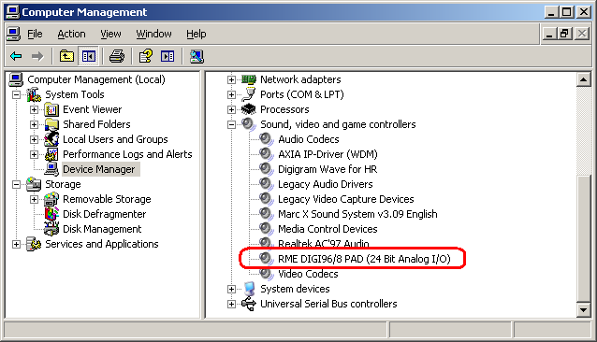

- Настроить ретрансляцию:

  - Щелкаем правой кнопкой на иконке настроек RME DIGI settings, открываем окно RME DIGI settings и выбираем нужные входы\выходы:

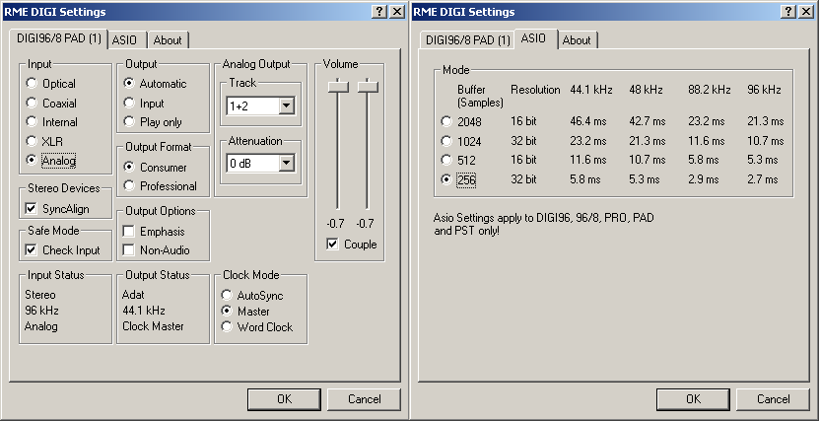

  - Ретрансляцию будем настраивать на DIGI96/8 PAD Analog, поэтому: в группе настроек Input выбираем Analog. После выбора значения для параметра Input, входной сигнал появится на выходе.
  - В группе настроек Output выбираем значение Automatic. Таким образом, входной сигнал будет проходить на выход, в то время как воспроизведение не активно.
  - В группе настроек Analog Output определяем, какая из 4х пар каналов будет направляться на выход. В данном случае DIGI96/8 PAD Analog 1-2 (выбираем “1+2”).
  - Уровень финального выходного сигнала позволяет измерять Volume, с помощью соответствующих фейдеров.

ПРИМЕЧАНИЕ: Настройки не должны меняться во время воспроизведения или записи, если этого можно избежать, т.к. это может вызвать нежелательные шумы.

- Открываем DJin, заходим в меню Сервис/ Аппаратное обеспечение/ ASIO и видим список всех когда-либо установленных в системе ASIO драйверов. Среди них находим ASIO DIGI96 Serie, загружаем его и разрешаем ему загружаться автоматически при старте программы.

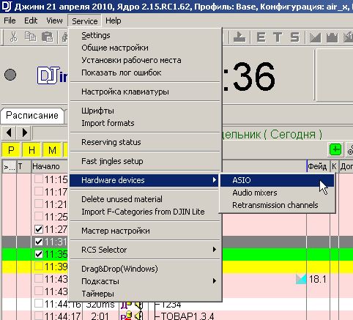

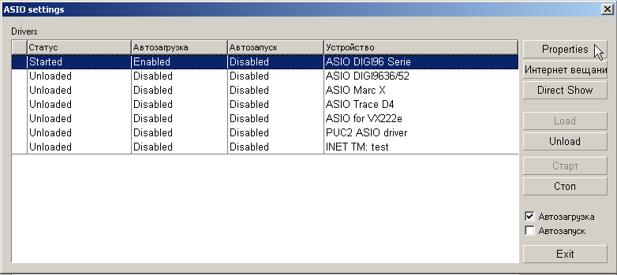

- Заходим в свойства драйвера, удостоверяемся, что все устройства разрешены (Enabled), проверяем свойства ASIO драйвера устройства, нажав кнопку Properties.
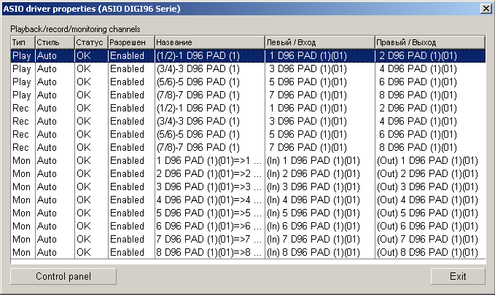

- Настраиваем канал ретрансляции. Для этого заходим в меню Сервис/ Аппаратное обеспечение/Каналы ретрансляции и добавляем новый канал. Для этого придумываем ему имя и выбираем в качестве устройства записи ‘ASIO:ASIO DIGI96 Serie:(1/2)-1 D96 PAD(1)’, а в качестве устройства воспроизведения ‘ASIO:ASIO DIGI96 Serie:(1/2)-1 D96 PAD(1)’.

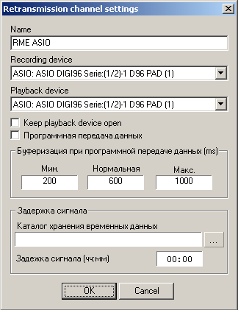

- После этого необходимо в свойствах плеера ретрансляции выбрать созданный канал ретрансляции. Для того чтобы выбрать канал ретрансляции нужно зайти в Настройки плеера / Ретрансляция / Настройки канала.

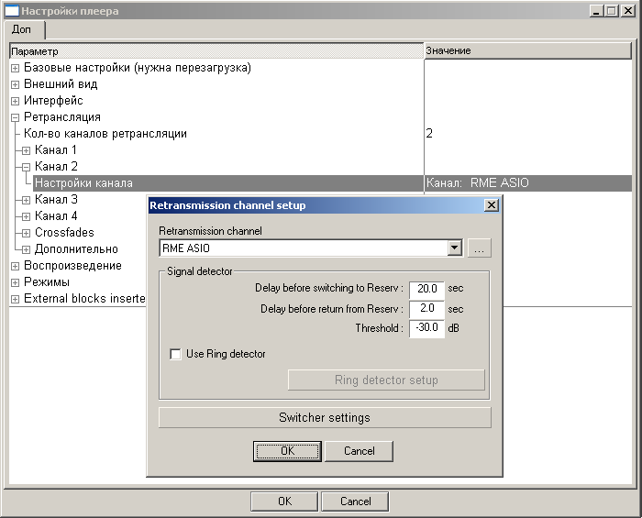

- Далее нужно выбрать в качестве устройства воспроизведения то же устройство, которое у нас выбрано в качестве устройства воспроизведения для канала ретрансляции, в нашем случае, ‘ASIO:ASIO DIGI96 Serie:(1/2)-1 D96 PAD(1)’.

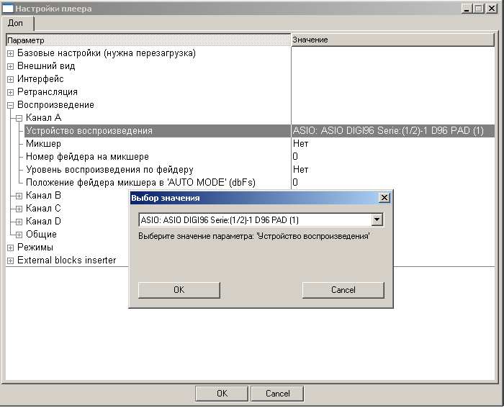

- Настройка закончена.

